관세청, 원유 공급망 확대 위한 ‘직접운송특례’ 시행

출처 : 물류신문, 이경성 기자 2026.5.28

호주산 나프타 대체품도 품목분류 변경해 수입 촉진키로

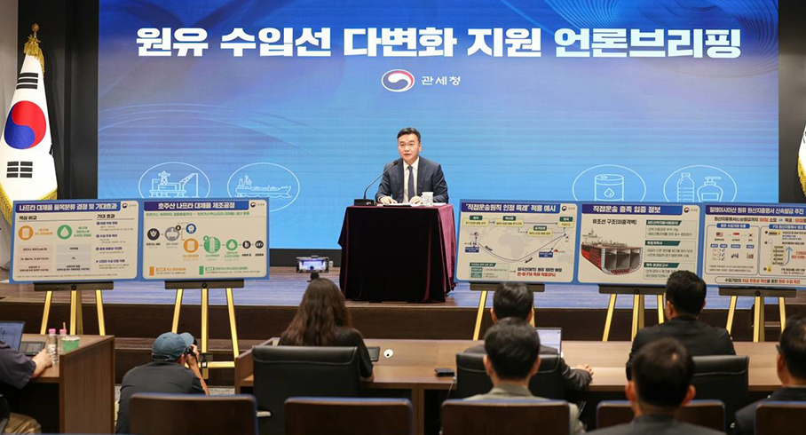
△지난 26일 서울세관에서 원유 수입선 다변화 지원 브리핑을 하고 있는 이종욱 관세청장(사진제공=관세청)
(출처: 물류신문)

관세청(청장 이종욱)은 원유 공급망 다변화와 석유화학 원료 수입물량 확보를 지원하기 위해 직접운송특례 등 다양한 대책을 시행한다고 전했다.

이번 대책 시행은 지난 4월 캐나다산 원유의 국내 무관세 도입을 위한 원산지 입증 특례를 추진해 연간 최대 3,300만 배럴까지 수입을 확대할 수 있도록 지원한 것에 따른 후속 조치다.

우선 관세청은 원유 수입선의 다변화에 걸림돌이 되던 ‘FTA 직접운송원칙’을 완화하는 ‘직접운송특례’를 신설해 26일부터 시행에 들어갔다.

원래 FTA 특혜세율은 협정국 간 ‘직접운송’에만 적용된다. 중동산 원유는 직접운송이기 때문에 문제가 없지만 미국 등으로 수입선 다변화를 시도하면 제3국을 경유하는 일이 많아 직접운송 원칙에 걸린다.

관세청은 전체 운송경로와 경유국 세관이 발급한 입증서류를 구비해야 FTA 특혜를 받을 수 있던 까다로운 절차를 이번 특례를 통해 완화했다. 정유업체들은 새로운 서류를 발급받을 필요 없이 선박 위치정보(AIS)나 원유 계측 데이터 등 이미 보유한 자료를 제출하는 것만으로도 직접운송을 입증할 수 있게 됐다.

한 정유업계 관계자는 “직접운송 입증 부담으로 인해 놓치는 원유가 많았는데, 이번 특례로 미국산 원유 도입을 대폭 늘릴 수 있을 것“이라고 말했다.

관세청은 직접운송 특례가 향후 중동 이외 지역으로부터 중질유를 확보하는 데에도 도움이 될 수 있을 것으로 기대하고 있다. 미국산 원유 수송선이 중질유를 생산하는 국가를 경유하면서 중질유를 추가 선적하더라도 미국산 원유에 대한 FTA 특혜세율 적용에 지장이 없도록 한다는 설명이다.

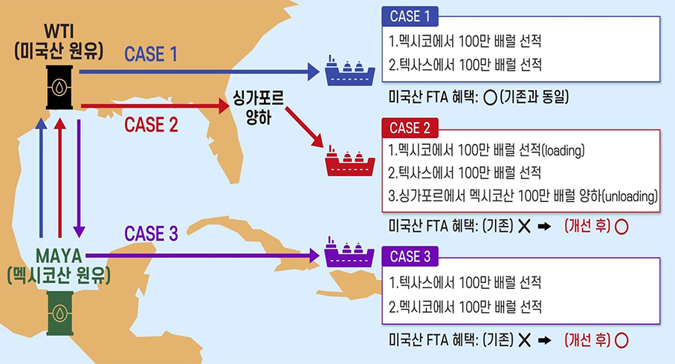
△사진제공=관세청
(출처: 물류신문)

나프타 부족에 대한 우려 해소에도 나선다.

관세청은 26일 품목분류사전심사 패스트트랙을 통해 호주산 나프타 대체품의 품목분류를 원유(HS 제2709호)가 아닌 석유제품(HS 제2710호)으로 품목분류를 변경했다.

나프타 대체품은 세계관세기구(WCO)의 품목분류 기준이 불명확해 주로 원유로 분류됐는데, 관세율 3%와 비축의무가 있어 석유화학업계가 수입을 꺼려 왔다.

관세청은 이번 품목분류 결정으로 나프타 대체품이 관세 없이 낮은 가격으로 수입됨과 더불어 비축의무까지 면제되면서 수입 즉시 공정에 투입할 수 있게 됐다고 전했다. 이에 따라 종량제 쓰레기봉투, 주사기 등 석유화학 제품의 생산 안정화와 중동에 크게 의존했던 수입선 다변화도 기대된다.

관세청은 이번 선제적 조치로 작년 석유화학 업계 전체 나프타 수입량의 약 16%에 달하는 연간 약 250만 톤의 고품질 대체 원료를 대규모로 확보해 석유화학 핵심 원료의 수입선 다변화라는 국가적 과제 달성을 적극 지원한다는 입장이다.

이외에도 관세청은 그동안 말레이시아산 원유 수입기업들의 오랜 애로사항이었던 원산지증명서(CO, Certificate of Origin) 발급이 6개월 이상 소요되는 문제를 해소하기 위한 대책도 마련할 계획이다.

관세청 관계자는 “업계의 어려움을 해소하고 원유 수급을 촉진하기 위해 CO 발급 지연의 원인 확인과 발급기간을 단축시킬 수 있는 방안을 말레이시아 당국과 긴밀히 협의 중”이라고 말했다.

이종욱 관세청장은 “지난 3월초 중동상황 비상대응 T/F를 구성하고, 직․간접 피해기업을 대상으로 ▲납기연장, 분할납부, 담보생략, ▲운임 상승분을 과세가격에서 제외, ▲원유와 같은 경제안보품목에 대한 입항 전 수입신고 허용으로 신속통관을 지원하는 등 우리 수출입기업의 관세, 물류 전반의 긴급지원책을 시행한 바 있다”라며 “앞으로도 경제안보품목 공급망 전반에 걸친 규제혁신을 지속하여 우리 기업의 글로벌 경쟁력 강화와 국내 에너지 수급 안정에 행정 역량을 집중할 방침”이라고 강조했다.

